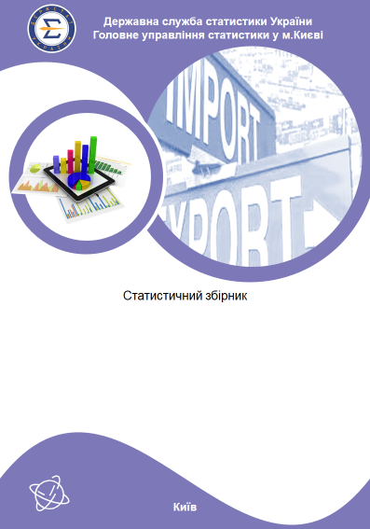
Зовнішня торгівля м. Києва
у 2024 році
Державна служба статистики України
Головне управління статистики у м. Києві

Відповідальна за випуск Яна КУПРЕЄВА

У статистичному збірнику вміщено дані щодо експорту-імпорту товарів підприємствами м. Києва у 2023–2024 роках та експорту-імпорту послуг – у 2022 році (дані попередні) порівняно з попередніми роками та з іншими регіонами України.
Збірник розрахований на широке коло користувачів.

Головне управління статистики у м. Києві

- адреса: вул. Олександра Кониського, 71, м. Київ, 04053, Україна
- телефон: (044) 486-69-71
- електронна пошта: kуivstat@kуiv.ukrstat.gov.ua
- вебсайт: www kуiv.ukrstat.gov.ua

©Головне управління статистики у м.Києві, 2021
Некомерційне тиражування та поширення дозволяється з посиланням на джерело

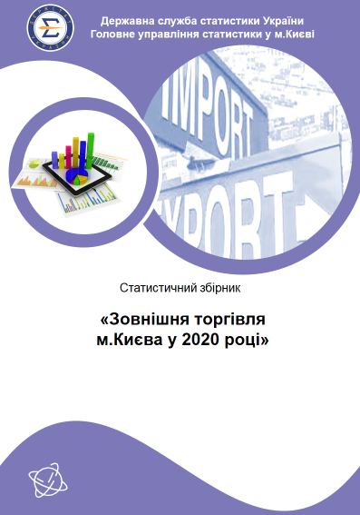



ПЕРЕДМОВА

У статистичному збірнику "Зовнішня торгівля м. Києва у 2024 році" наведено основні показники зовнішньої торгівлі товарами у 2023–2024 роках та послугами – у 2022 році (дані попередні) порівняно з попередніми роками.
Інформація систематизована за тематикою та розміщується в чотирьох відповідних розділах. Зокрема, наведено дані щодо основних показників зовнішньої торгівлі, географічної та товарної структури, структури зовнішньої торгівлі послугами за видами.
Статистична інформація надається щодо зовнішньої торгівлі товарами: за країнами світу, товарною структурою, регіонами України; щодо зовнішньої торгівлі послугами: за країнами світу, видами послуг, регіонами України.
Публікація містить методологічні роз’яснення щодо організації спостережень та визначення показників.
Матеріали наведені у табличному вигляді, окремі явища проілюстровані діаграмами.
Остаточна інформація по основних показниках зовнішньої торгівлі послугами у 2022–2024 роках буде оприлюднена після завершення терміну для подання статистичної та фінансової звітності, встановленого Законом України "Про захист інтересів суб'єктів подання звітності та інших документів у період дії воєнного стану або стану війни".

Примітка. У збірнику оновлено дані зовнішньої торгівлі товарами за
2023 рік, зовнішньої торгівлі послугами – за 2022 рік (попередні), інформація може бути уточнена.

ЗМІСТ
Передмова……………………………………………………………………………… |  |  | 3
Скорочення у збірнику……………………………………………………………….. |  |  | 4
Умовні позначення…………………………………………………………………… |  |  | 4
1. | ОСНОВНІ ПОКАЗНИК ЗОВНІШНЬОЇ ТОРГІВЛІ……………………... |  | 6
1.1. | Динаміка основних показників зовнішньої торгівлі м. Києва……………… |  | 6
1.2. | Показники зовнішньої торгівлі товарами за регіонами України у 2023 році |  | 7
1.3. | Показники зовнішньої торгівлі товарами за регіонами України у 2024 році |  | 9
1.4. | Експорт товарів за окремими регіонами України у 2023–2024 роках (діаграма)………………………………………………………………………. |  | 11
1.5. | Імпорт товарів за окремими регіонами України у 2023–2024 роках (діаграма)………………………………………………………………………. |  | 11
1.6. | Показники зовнішньої торгівлі послугами за регіонами України у 2022 році |  | 12
1.7. | Експорт послуг за окремими регіонами України у 2022 році (діаграма)….. |  | 14
1.8. | Імпорт послуг за окремими регіонами України у 2022 році (діаграма)…… |  | 14
1.9. | Динаміка експорту–імпорту товарів у 2020–2024 роках (діаграма)……….. |  | 15
1.10. | Динаміка експорту–імпорту послуг у 2020–2024 роках (діаграма)………... |  | 15
2. | ГЕОГРАФІЧНА СТРУКТУРА ЗОВНІШНЬОЇ ТОРГІВЛІ……………… |  | 16
2.1. | Динаміка експорту товарів за окремими країнами світу…………………… |  | 16
2.2. | Динаміка імпорту товарів за окремими країнами світу…………………….. |  | 21
2.3. | Динаміка експорту послуг за окремими країнами світу……………………. |  | 27
2.4. | Динаміка імпорту послуг за окремими країнами світу……………………... |  | 30
2.5. | Основні країни-партнери в експорті товарів у 2023–2024 роках (діаграма) |  | 33
2.6. | Основні країни-партнери в імпорті товарів у 2023–2024 роках (діаграма)... |  | 33
2.7. | Експорт–імпорт товарів за країнами світу у 2023 році……………………... |  | 34
2.8. | Експорт–імпорт товарів за країнами світу у 2024 році……………………... |  | 40
2.9. | Основні країни-партнери в експорті послуг у 2021 році (діаграма)……...... |  | 46
2.10. | Основні країни-партнери в імпорті послуг у 2021 році (діаграма)………… |  | 46
2.11. | Експорт–імпорт послуг за країнами світу у 2021 році……………………… |  | 47
3. | ТОВАРНА СТРУКТУРА ЗОВНІШНЬОЇ ТОРГІВЛІ……………………... |  | 51
3.1. | Динаміка товарної структури експорту………...……………………………. |  | 51
3.2. | Динаміка товарної структури імпорту……………...………………………... |  | 52
3.3. | Експорт окремих груп товарів (діаграма)……………………………………. |  | 53
3.4. | Імпорт окремих груп товарів (діаграма)……………………………………... |  | 53
3.5. | Товарна структура зовнішньої торгівлі у 2023 році………………………… |  | 54
3.6. | Товарна структура зовнішньої торгівлі у 2024 році………………………… |  | 59
3.7. | Експорт окремих видів товарів…………………………………………...…... |  | 64
3.8. | Імпорт окремих видів товарів………………………………………………… |  | 67
4. | СТРУКТУРА ЗОВНІШНЬОЇ ТОРГІВЛІ ПОСЛУГАМИ ЗА ВИДАМИ |  | 70
4.1. | Структура експорту–імпорту послуг за видами у 2021–2022 роках……….. | 70
4.2. | Основні показники експорту–імпорту послуг за видами у 2021 році……... | 72
4.3. | Структура експорту послуг у 2021 році (діаграма)…………………………. | 73
4.4. | Структура імпорту послуг у 2021 році (діаграма)…………………………... | 73
МЕТОДОЛОГІЧНІ ПОЯСНЕННЯ………………………………………………... |  | 74

Динаміка основних показників зовнішньої торгівлі м. Києва

 | 2020 | 2021 | 2022 | 2023¹ | 2024
Товари
Експорт, млн.дол. | 12427,6 | 15331,0 | 10463,7 | 9585,3 | 11409,3
у % до попереднього періоду | 99,5 | 123,4 | 68,3 | 91,6 | 119,0
Імпорт², млн.дол. | 24064,5 | 31039,0 | 22003,5 | 28128,5 | 33293,7
у % до попереднього періоду | 93,7 | 129,0 | 70,9 | 127,8 | 118,4
Сальдо, млн.дол. | –11636,9 | –15708,0 | –11539,8 | –18543,2 | –21884,4
Коефіцієнт покриття експортом імпорту | 0,52 | 0,49 | 0,48 | 0,34 | 0,34
Кількість підприємств, що здійснюють зовнішню торгівлю товарами, од
експорт | 4065 | 4281 | … | … | …
імпорт | 12013 | 12297 | … | … | …
Кількість країн–партнерів, од
експорт | 191 | 186 | 172 | 165 | 174
імпорт | 206 | 220 | 214 | 209 | 203
Послуги
Експорт, млн.дол. | 4262,6 | 5244,5 | 4373,8³ | … | …
у % до попереднього періоду | 101,6 | 123,0 | 83,4³ | … | …
Імпорт, млн.дол. | 2614,5 | 4102,4 | 1747,6³ | … | …
у % до попереднього періоду | 74,8 | 156,9 | 42,6³ | … | …
Сальдо, млн.дол. | 1648,1 | 1142,1 | 2626,2³ | … | …
Коефіцієнт покриття експортом імпорту | 1,63 | 1,28 | 2,50³ | … | …
Кількість підприємств, що здійснюють зовнішню торгівлю послугами, од
експорт | 4404 | 4563 | … | … | …
імпорт | 3000 | 3178 | … | … | …
Кількість країн–партнерів, од
експорт | 197 | 201 | … | … | …
імпорт | 154 | 160 | … | … | …
_____________________
¹ Дані щодо зовнішньої торгівлі товарами за 2023 рік оновлено.
² Дані щодо обсягу імпорту товарів у 2020 році за даними Державної митної служби України без перерахування обсягів імпортних поставок газу природного НАК «Нафтогаз України.
³ Переглянуто дані за 2022 рік (попередні), інформація може бути уточнена.

Динаміка експорту–імпорту товарів у 2020–2024 роках^{1,2}
_____________________
¹ Дані щодо зовнішньої торгівлі товарами за 2023 рік оновлено.
² Дані щодо обсягу імпорту товарів у 2020 році за даними Державної митної служби України без перерахування обсягів імпортних поставок газу природного НАК «Нафтогаз України.

Динаміка експорту–імпорту послуг у 2020–2024 роках¹
____________
¹ Переглянуто дані за 2022 рік (попередні), інформація може бути уточнена.
Примітка. Інформацію за 2023 та 2024 роки – буде оприлюднено після завершення терміну для подання статистичної та фінансової звітності, встановленого Законом України "Про захист інтересів суб'єктів подання звітності та інших документів у період дії воєнного стану або стану війни".

Основні країни-партнери в експорті товарів у 2023¹–2024 роках
(відсотків до загального обсягу)

Основні країни-партнери в імпорті товарів у 2023¹–2024 роках
(відсотків до загального обсягу)
_____________________
¹ Дані щодо зовнішньої торгівлі товарами за 2023 рік оновлено.

Експорт окремих груп товарів¹
Імпорт окремих груп товарів¹
_____________________
¹ Дані щодо зовнішньої торгівлі товарами за 2023 рік оновлено.

Розповсюдження статистичних видань:
 (044) 486-69-71

